福州市钱塘小学教育集团怡山校区平安校园
移动式防撞路桩建设项目
产品点位部署
校门：移动式防撞柱（警灯式）10套；
安装点位图示：
移动式防撞柱（警灯式）10套
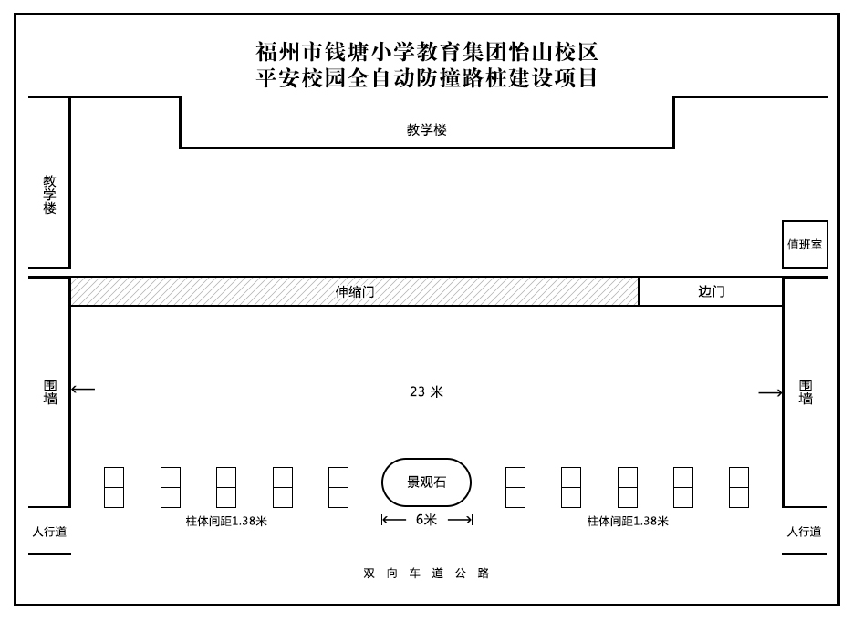

福州市钱塘小学教育集团怡山校区平安校园
移动式防撞路桩建设项目

单位：人民币/元
序号 | 货物名称 | 数量 | 单位 | 单价 | 合价
1 | 移动式升降防撞柱 | 10 | 套 | 5000 | 50000
2 | 智能升降控制系统 | 1 | 套 | 0 | 0
 | EPS应急电源 | 1 | 套 | 5000 | 5000
 | 电源线缆 | 80 | 米 | 7 | 560
 | PVC管槽 | 80 | 米 | 5 | 400
 | 防水组件 | 1 | 套 | 300 | 300
 | 电源空开 | 1 | 套 | 300 | 300
 | 防雷防浪涌空开 | 1 | 套 | 500 | 500
 | 漏电保护开关 | 1 | 套 | 800 | 800
 | 土建施工及路面修复服务（移动式） | 10 | 套 | 1500 | 15000
 | 预算总价 | ￥72860元  人民币：柒万贰仟捌佰陆拾元整
备注：报价包含产品运费，土建开挖，回填，路面修复、产品安装，路桩与之间的管线连接以及税收等一切费用。所投产品需提供市级以上符合GA/T1343-2016国家标准的检验检测报告。全自动升降防撞柱提供三年保修，终身维护。

福州市钱塘小学教育集团怡山校区平安校园
移动式防撞路桩建设项目参数

单位：人民币/元
序号 | 货物名称 | 参考品牌 | 数量 | 单价 | 合价
1 | 移动式升降防撞柱 | 杰田、南东达、赢隆 | 10套 | 5000 | 50000
1、柱体直径：219mm±2mm；
2、柱体厚度：8mm±2mm；
3.柱身升起高度：600mm±2mm；
4.柱身盖板直径：219mm±2mm；
5、柱身盖板厚度：8mm±2mm；
6、产品升级为LED警示灯（红光）、反光膜与全自动式升降防撞柱外观一致；
7、外观要求：①升降柱用紧固件联接的各零部件应联接牢固，不得有松动现象；②升降柱焊接件的焊缝，均匀平整，无漏焊、裂纹、夹渣、烧穿、咬边等等缺陷；③升降柱全部金属零部件均应采取防锈、防腐措施；④升降阻断路障柱应材采用不锈钢，表面应作抛光处理。
2 | 智能升降控制系统 | 杰田、南东达、赢隆 | 1套 | 22860 | 22860
1、EPS应急电源 国标 1套，提供警示灯供电；
2、电源线缆 国标 80米；
3、PVC管槽 国标80米；
4、防水组件 国标 1套；5、室外电源模组 国标1套；含空开、防雷防浪涌、漏电保护组件；
6、土建施工及路面修复服务 国标 1套。
施工标准及规范：
➢（1）应急响应：停电时可降下路桩（采用EPS应急电源适用于升降柱处于升起状态下紧急停电，通过应急电源可自动泄压使升降柱降落、以便车辆顺畅通行。）（2）路面挖掘--预埋桶安装、布线--混凝土回填--路面恢复符合以下标准：路面挖掘切割线必需平齐；预埋桶安装时必须焊接角铁加固；回填混凝土标号为C25路面恢复到与挖掘前相同；（3）电源线材需符合国家3C标准，施工管材及施工工艺符合国家标准。
7、为保证系统的兼容及稳定性，产品外观同一美观，要求序号1-2产品为同一品牌。
 | 总计 | ￥72860元  人民币：柒万贰仟捌佰陆拾元整
备注：
1、以上设备所需的所有辅材及安装费用均须包含在投标报价内，投标人投标时应按品目号分项报价，并注明投标单价及品牌型号。为保证系统兼容性，要求品目号1-2均为同一品牌。
2、投标人须自行到现场勘察，交货期：中标通知书发出之日起，30日内签订合同，10个工作日内供货并安装调试完毕。
3、付款方式：安装调试完毕并经验收合格，中标人提供100%正规含税发票，采购人在收到后30日内通过银行转账的方式付合同总金额的100%一次性无息付清。
4、投标项目设备享有三年免费保修（人为或因不可抗力引起的设备故障、损坏不在保修范围），设备终身维护。投标项目监控设备首年保修期内（人为或因不可抗力引起的设备故障、损坏不在保修范围）出现故障设备同种故障二次以上，以换代修，直接更换全新同型号的设备或配件。

